关于2018-2019学年第二学期
2016、2017级课程重修网上报名的通知
提示：学生报名前请务必仔细阅读本通知及后面的操作说明。
各二级学院：
根据山东交通学院学分制管理的有关规定以及学校教学工作安排，对2018-2019学年第二学期2016、2017级课程重修工作安排如下：
1、报名范围：
2016级4年制本科在双数学期（如2016-2017-2学期，下同）不及格的课程；2017级3年制专科、4年制本科在双数学期不及格的课程；以上类型学生在单数学期不及格但在本学期开设的课程也可以报名。2016级专科第二学期、第五学期不及格课程（2016级专科重修课程提前进行考核）。
学生如果对已经取得的合格成绩不满意，也可跟随本次重修一并报名，但最终成绩单里会多一条成绩记录并标注有“重修”字样。
2、报名方式
从本学期开始，实行学分制管理的学生不及格课程必须从网上进行重修报名，具体报名方法请查看重修报名流程。
学生报名前请从教务系统成绩模块中确认报名课程列表中的课程是否已经及格，确定不及格的点击“报名”提交，及格的课程忽略即可。学生报名时如果发现某门课程在本学期开设但无法报名，请及时与教务处联系。
成绩合格的学生报名重修的，济南校区请到图书馆539房间报名，威海校区请到威海教学办公室（2D202）报名。
3、报名时间
2019年3月8日12点至3月12日12点，请同学们务必在此时间段内从网上进行报名，报名截止后无补报机会。
4、选课说明
学生重修报名成功后，教务处会根据报名数据进行重修开课并通过网上进行选课，具体选课时间请时刻关注教务处后续发布的重修选课通知。
5、特别说明
重修课程按照《山东交通学院课程重修管理办法（试行）》（教函﹝2017﹞47号）进行管理和考核。根据山东省物价局核定的学分制收费标准，重修收费为每学分100元。公共选修课不在重修报名之列，公共选修课不合格的，可以在后续学期重新选择公共选修课程，只要修满人才培养方案规定的公共选修课学分即可。

附件一 各教学单位教学秘书联系方式
附件二 成绩查询、重修报名操作流程

山东交通学院教务处
2019年3月8日

附件一
各学院联系人及联系电话
学院名称 | 联系人 | 联系电话
理学院 | 王青 | 80687594
汽车工程学院 | 王海霞 | 80687927
交通与物流工程学院 | 赵文龙 | 80687823
工程机械学院 | 苏娜 | 80687523
交通土建工程学院 | 魏亮 | 80683688
信息科学与电气工程学院 | 冯春媛 | 80687913
艺术与设计学院 | 常能 | 80683870
外国语学院 | 王云 | 80687214
国际教育学院 | 王晓晴 | 80687131
航空学院 | 臧磊 | 80683996
轨道交通学院 | 段胜利 | 80683960
交通法学院 | 李俊 | 80683955
经济与管理学院 | 郭莹 | 80687728
船舶与轮机工程学院 | 史晓萍 | 3998913
航海学院 | 许世波 | 3998901
国际商学院 | 王政胤 | 3998926

附件二
成绩查询、重修报名操作流程

1、成绩查询入口位于山东交通学院网站主页快速通道“学生查询”模块。学校网址：http://www.sdjtu.edu.cn/
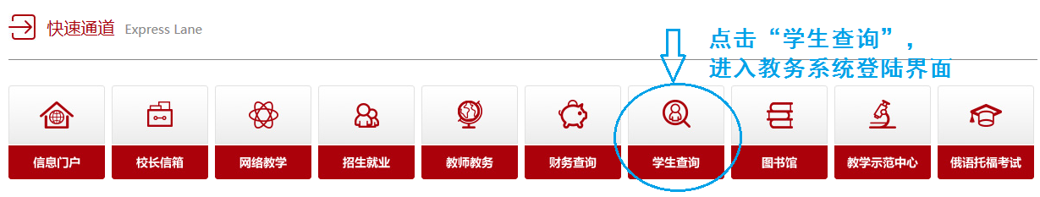
图1 学校主页成绩查询入口

2、在学生成绩查询登录界面输入账号（即学号）、密码，点“登陆”。初始密码为学号，密码遗忘请咨询本学院教学秘书。
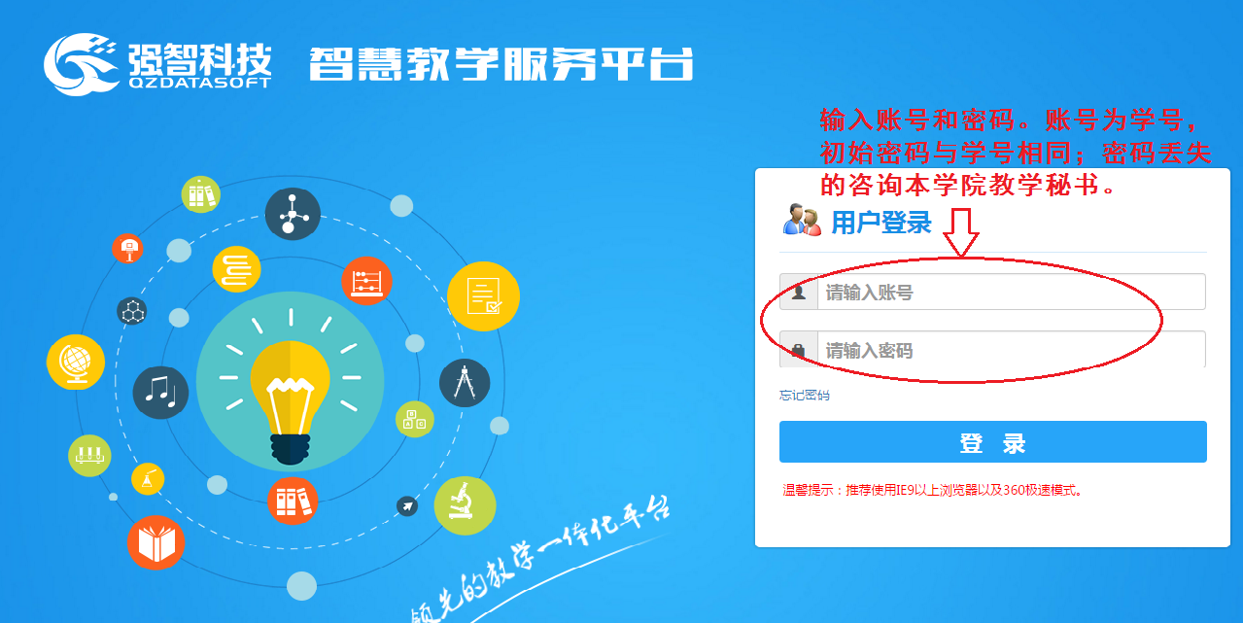
图2 教务处学生查询界面
3、成绩查询窗口。
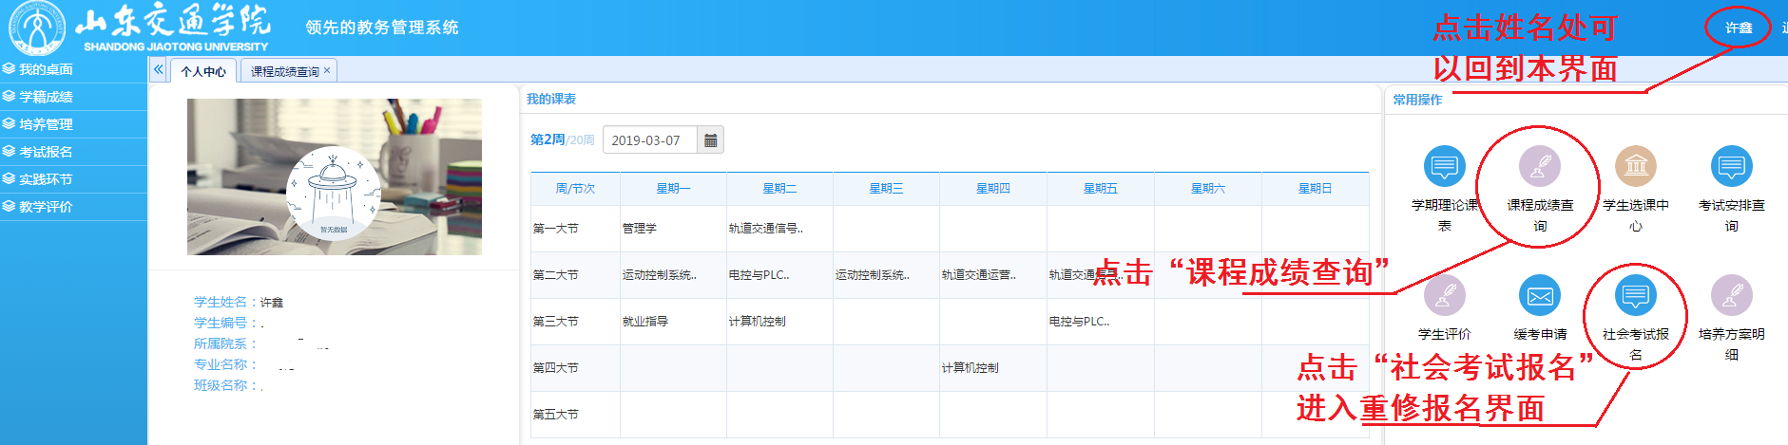
图3-1 成绩查询入口
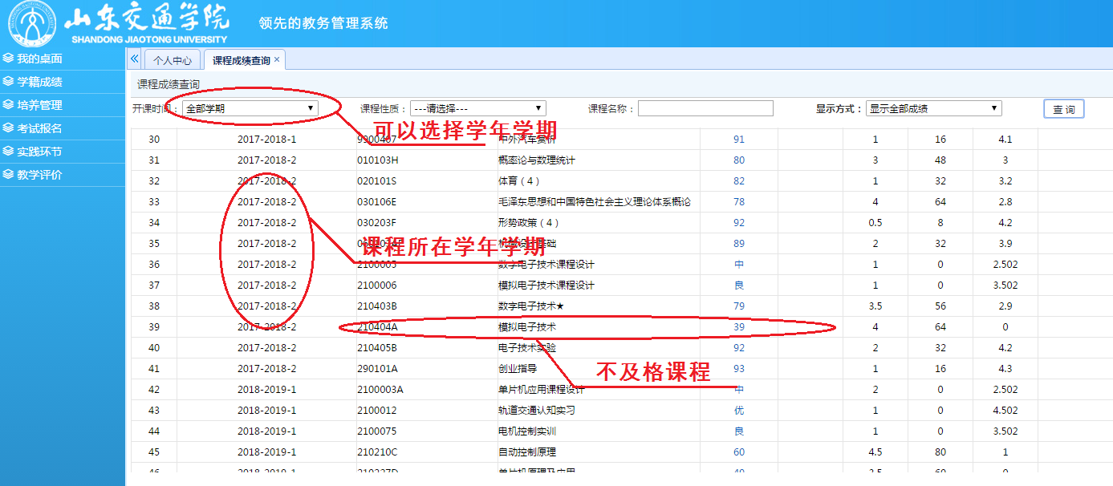
图3-2 成绩查询
4、重修报名
图4-1 重修报名入口

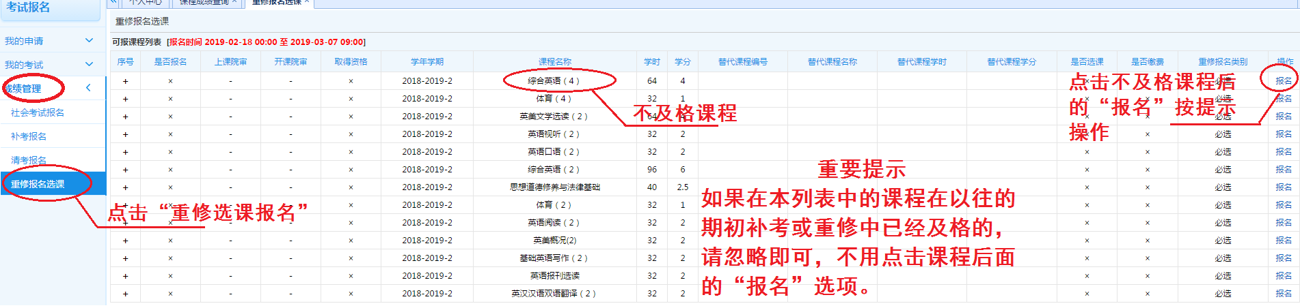
图4-2 重修报名窗口

